Lesson 22: Ingress trong K8s.
- Ingress trong K8s là 1 tài nguyên dùng để quản lý cách thức truy cập từ bên ngoài vào các service bên trong K8s.
- Ingress giúp định hướng lưu lượng truy cập HTTP/HTTPS tới các service nội bộ.
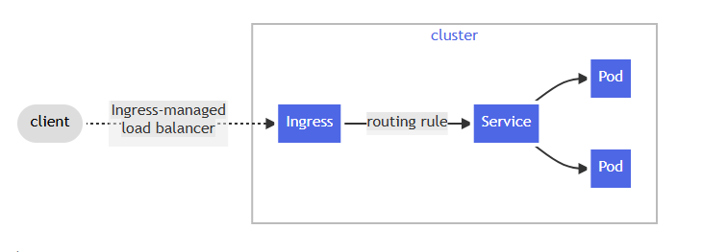
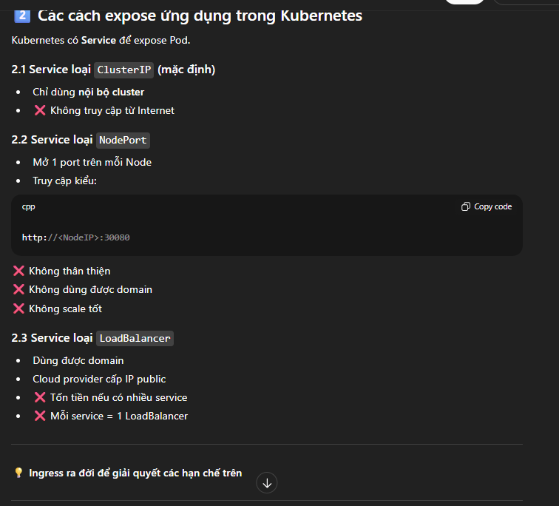

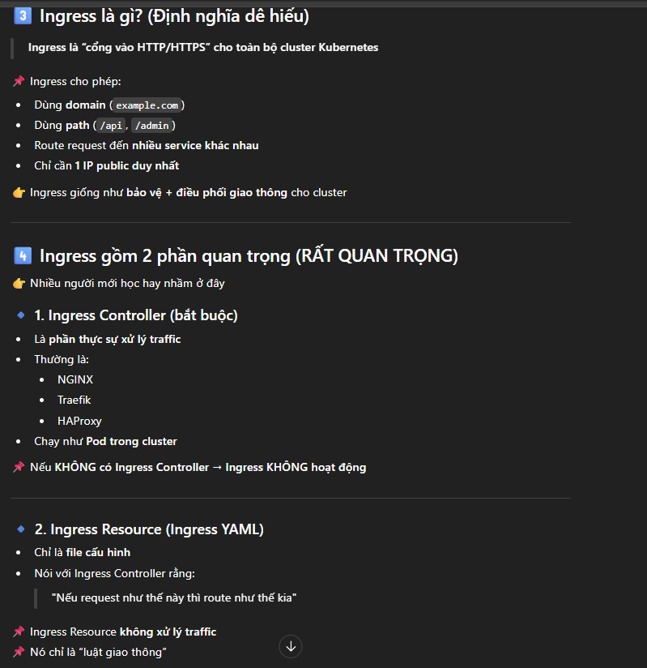
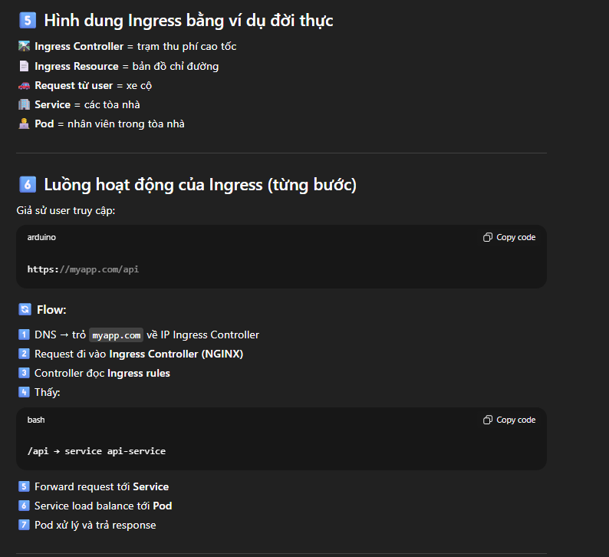

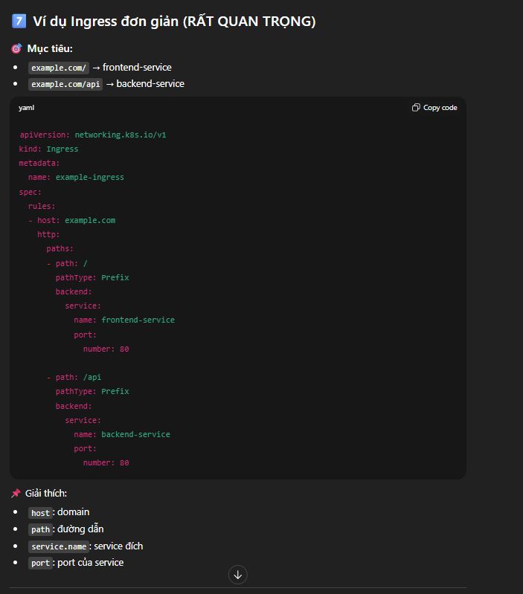
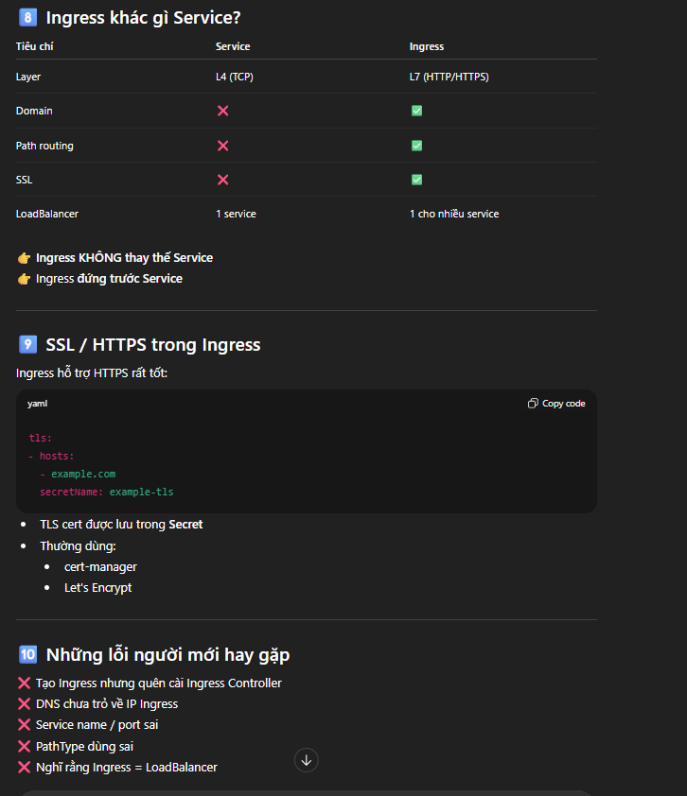
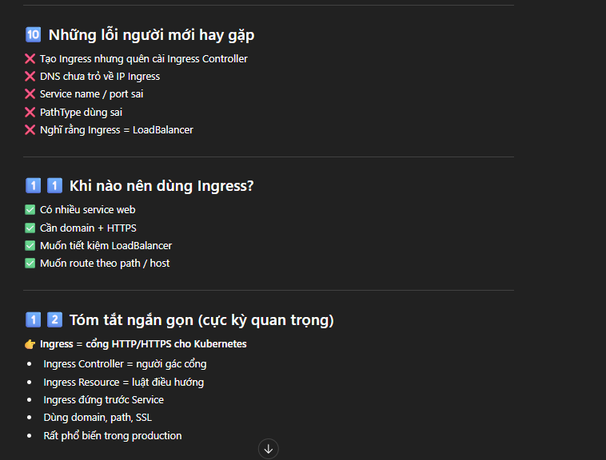

=> Mô hình tiệm bánh, Ingress chính là cửa tiệm, Ingress controller chính là người bảo vệ đứng ở cửa tiệm đó điều phói mọi người theo nhu cầu.
=> Ingress Nginx => Thực tế hay sử dụng HAProxy Ingress và NGINX Ingress, Kong Ingress Controller.
=> Có nhiều cách cài đặt Ingress Nginx => ưu tiên dùng Helm.
=> Helm là 1 công cụ quản lý các gói tài nguyên => giống như chạy api install trên ubuntu, helm tương tự => phục vụ cho môi trường k8s => helm install ingress nginx => cài ingress nginx trên cụm k8s => các gói là charts gồm các file yaml,…
=> Sử dụng Helm => tránh từng dự án phải apply riêng lẻ deployment, serivce,.. => đóng gói thành các teamplates đẩy đủ các file như deployment, service, ingress ,.. => sau này khi cần triển khai => lôi lại.
=> tìm => helm release
=> exit sang user root

root@k8s-master-1:~# wget https://get.helm.sh/helm-v3.19.0-linux-amd64.tar.gz
root@k8s-master-1:~# tar xvf helm-v3.19.0-linux-amd64.tar.gz => giai nen
root@k8s-master-1:~# mv linux-amd64/helm /usr/bin/ => di chuyen file sang file user
search ingress-nginx
root@k8s-master-1:~# helm repo add ingress-nginx https://kubernetes.github.io/ingress-nginx/ => add repo ingress-nginx
root@k8s-master-1:~# helm repo update => update repo => giong nhu lenh apt update
root@k8s-master-1:~# helm search repo nginx => kiem tra repo
NAME CHART VERSION APP VERSION DESCRIPTION
ingress-nginx/ingress-nginx 4.14.1 1.14.1 Ingress controller for Kubernetes using NGINX a...
root@k8s-master-1:~# helm pull ingress-nginx/ingress-nginx => keo repo ve => giong tai ve 1 file
root@k8s-master-1:~# tar -xzf ingress-nginx-4.14.1.tgz => giai nen file nginx
root@k8s-master-1:~# ls ingress-nginx/templates/ => chua cac file yaml
root@k8s-master-1:~# vi ingress-nginx/values.yaml
car-serv-onpre.learnk8s.vn

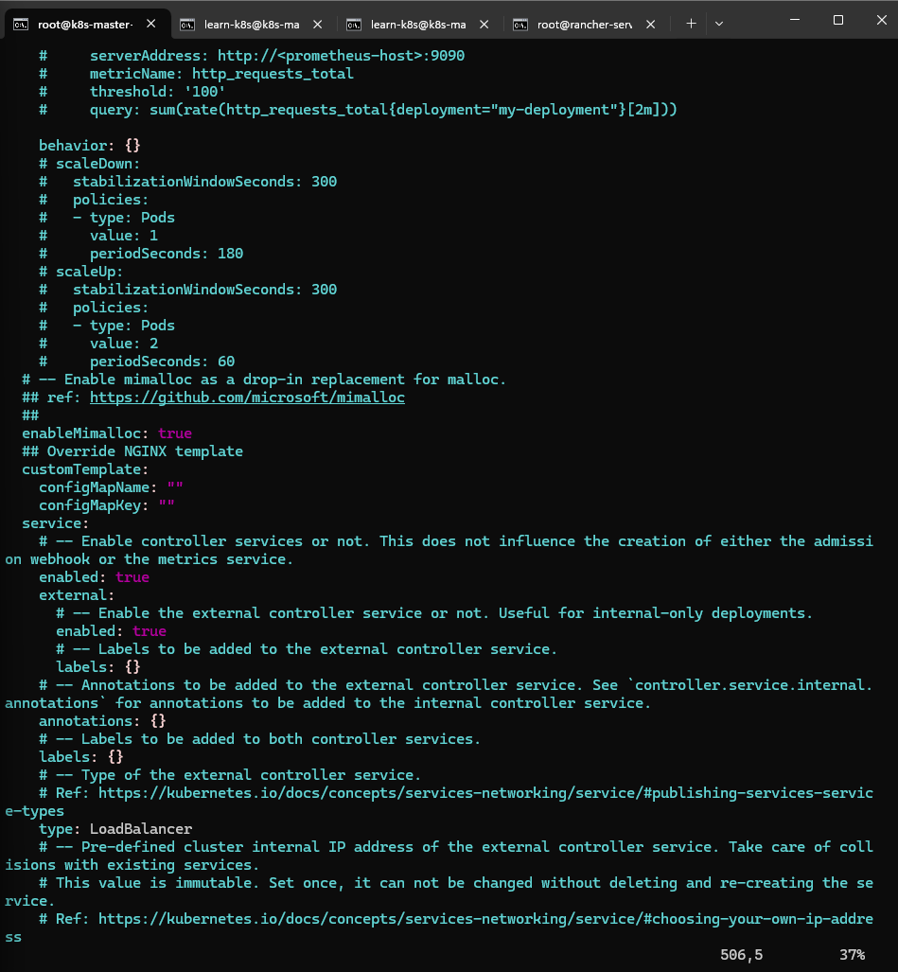

- 2 type mac dinh la LoadBalancer va NodePort => loadBalancer di voi cloud => dung NodePort neu dung on premise
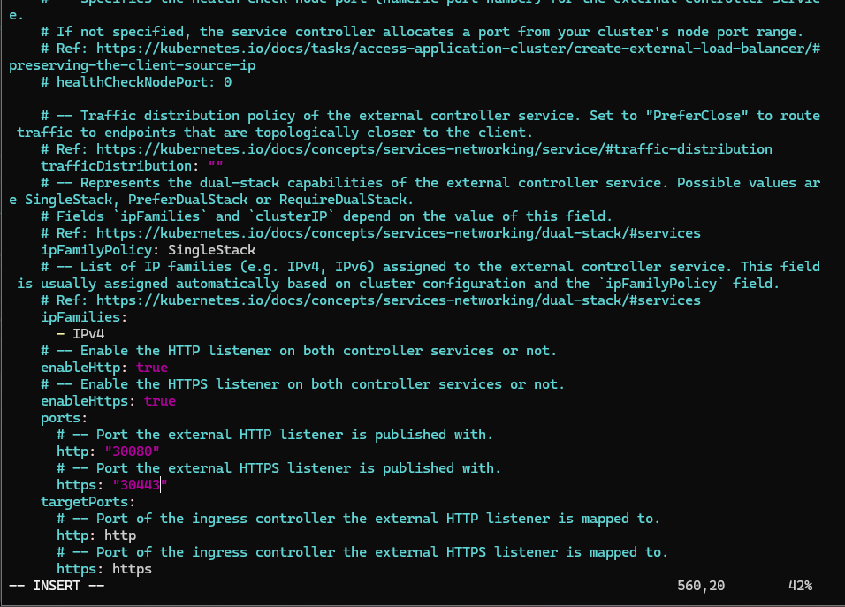
- Vì NodePort => phải sửa port Http, Https (trong khoảng), để custom cho dễ kiểm soát
root@k8s-master-1:~# cp -rf ingress-nginx /home/learn-k8s/ => copy sang user
- Khi cai xong se bi loi nhu nay:
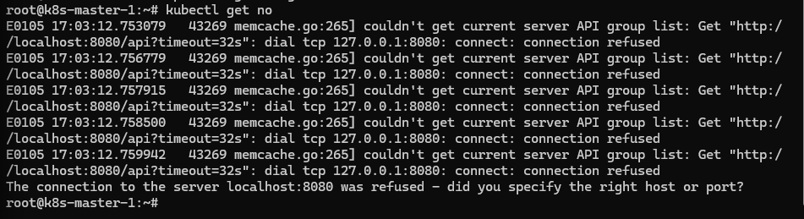
root@k8s-master-1:~# su - learn-k8s => sang user learn-l8s de install
learn-k8s@k8s-master-1:~$ kubectl create ns ingress-nginx
namespace/ingress-nginx created => tao 1 namespace
learn-k8s@k8s-master-1:~$ helm -n ingress-nginx install ingress-nginx -f ingress-nginx/values.yaml ingress-nginx => apply cau hinh => them helm charts thanh cong

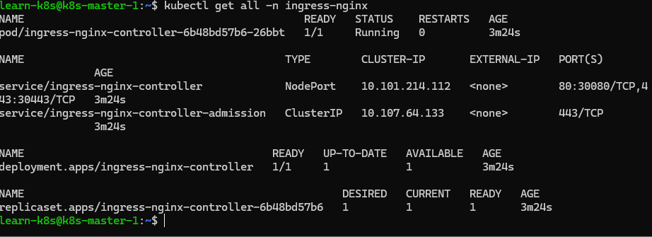
- Kiem tra cac tai nguyen
- Cài thêm 1 server nữa, tối thiểu 20GB, 1 ram, 1 processer => thay ip a, hostname
- Vào server đó, quyền root => cài nginx
- root@loadbalancer-k8s:~# apt install nginx -y
- root@loadbalancer-k8s:~# vi /etc/nginx/sites-available/default => vao thay doi port mac dinh vi port 80 se su dung
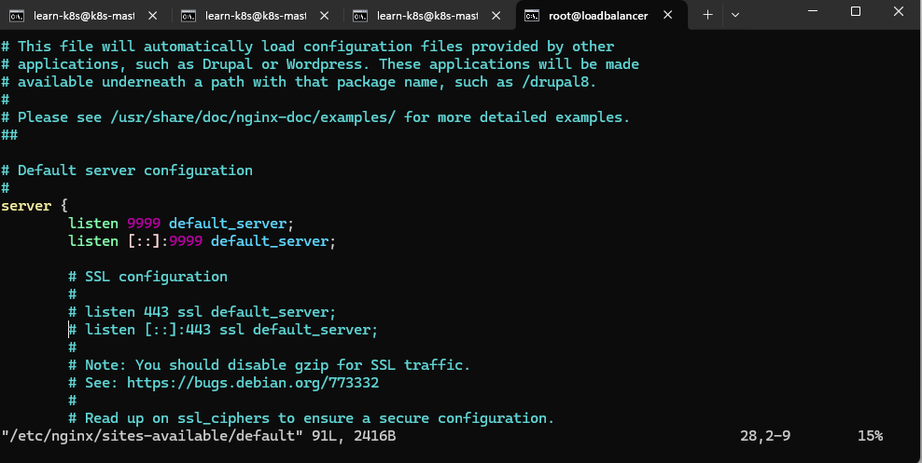

- root@loadbalancer-k8s:~# vi /etc/nginx/conf.d/learnk8s.vn.conf => tao 1 file cau hinh conf

- 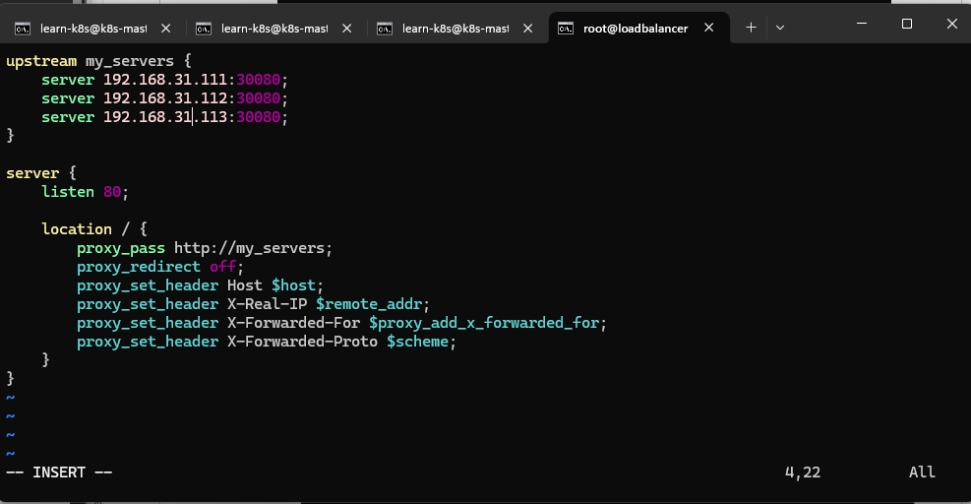

- Khai báo các thông tin ở cụm k8s, trên mỗi node sẽ expose ra port 30080, block server sẽ listen port 80, khi add host => domain dep nhat => khong can goi them cac port nào cả => http://learn.k8s.vn => hieu la cong 80, https://learn.k8s.vn => hieu la cong 443

- root@loadbalancer-k8s:~# nginx -t

- root@loadbalancer-k8s:~# systemctl restart nginx => restart nginx de apply cau hinh

vào rancher, apply cấu hình:
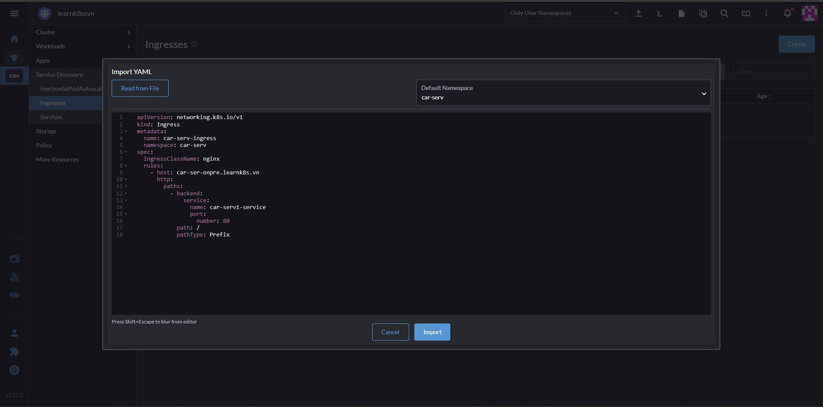

- spec:
ingressClassName: nginx => phải để ý => khi cài ingress controller => phải xem là loại nào, nếu không sẽ ra 404.
- PathType có 3 loại:
+ Prefix => chỉ định đến 1 đường dẫn cụ thể
+ ImplementationSpecific => mặc định vào domain /
- Service chính là tên service của chúng ta đã tạo ở clusterIp
- car-serv-clusterip
- 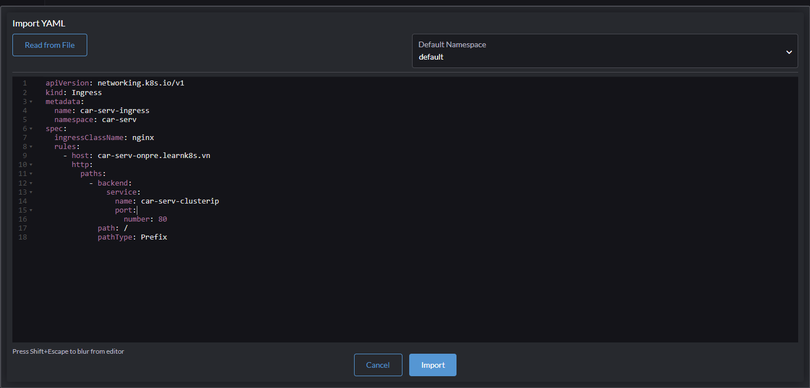
- 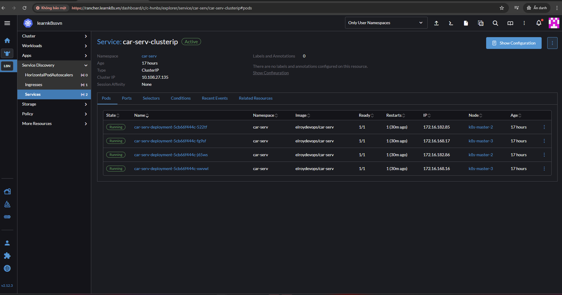
=> ingress forward vao trong port => cau hinh di tu ingrees => service => pod

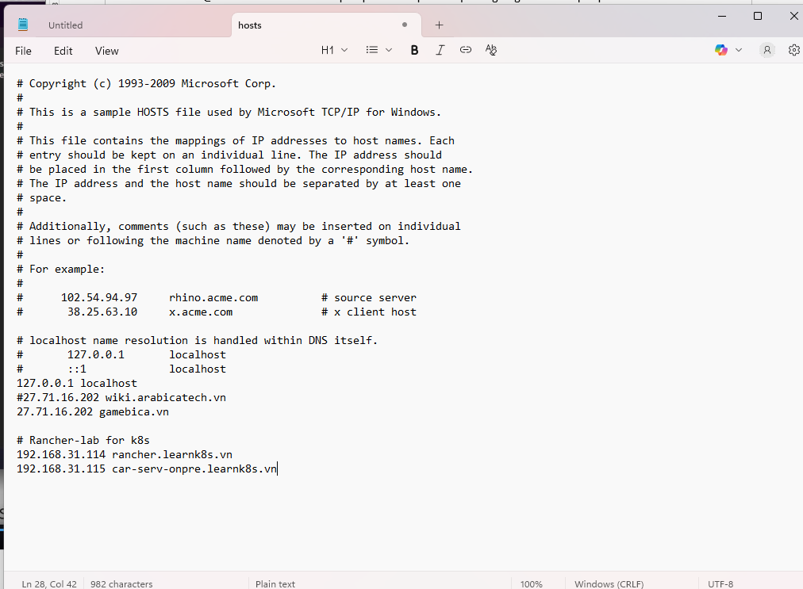
- Sửa hosts
- Lay 1 server lam domain => server ip la 192.168.31.115 la server loadbalancer, khi cau hinh ingress => se tro load balancer ve no roi se qua server => pod.
